Школа осознанного родительства
В соответствии с письмом Уполномоченного по правам ребенка в
Республике Татарстан от 27.02.2023 № 198-исх, в школе реализуется проект «Школа осознанного родительства».
Обучение по программе реализуется через подключение к вебинарам
педагогов и воспитателей образовательных организаций по ссылке:
https://vk.com/video/playlist/-113551114_24
В работе используются методические разработки, размещенные на
сайте ФГБНУ «ИИДСВ РАО» https://xn--80adrabb4aegksdjbafk0u.xn—
p1ai/azbuka-semi/.
Методические материалы проекта
https://институтвоспитания.рф/azbuka-semi/.

2 февраля Уполномоченным по правам ребенка в г. Казани дан старт проекту "Школа осознанного родительства"
2 февраля 2023 г., четверг
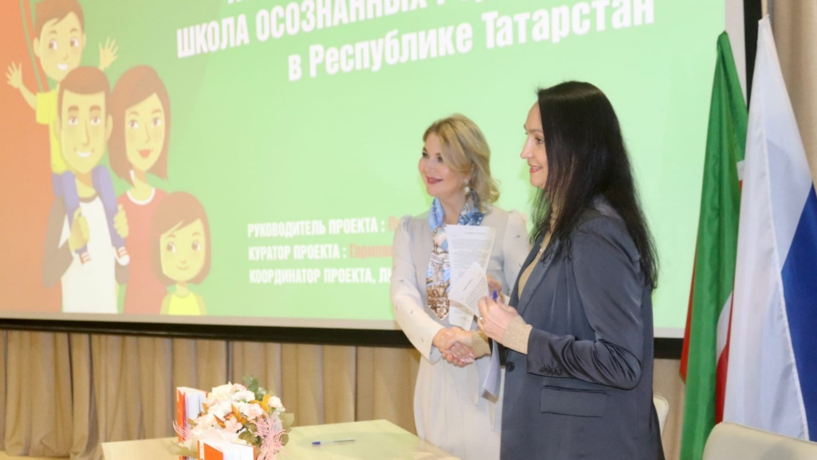
Проект инициирован Уполномоченным по правам ребенка в Республике Татарстан и направлен на активное включение родителей в жизнь своего ребенка, в процесс его воспитания и становления, формирования личности подростка. Обучение в Школе осознанного родительства проходит на безвозмездной основе и помогает существенно улучшить отношения с детьми.
Анализ ситуации в сфере детско-родительских отношений говорит о том, что родителям необходима поддержка, чтобы наладить контакт с детьми и укрепить семейные отношения. Решение этой проблемы имеет профилактический эффект и способствуют предотвращению деструктивного поведения несовершеннолетних.
Профилактике семейного неблагополучия и девиантного поведения несовершеннолетних будет максимально способствовать внедрение в школах и детсадах республики проекта «Школа осознанного родительства», автором которого является Диана Машкова, кандидат филологических наук, писатель, педагог, основатель АНО «Азбука семьи», специалист ФГБНУ «ИИДСВ РАО», член Экспертного совета Комитета по вопросам семьи, женщин и детей Государственной думы РФ, член рабочей группы при Координационном совете при Правительстве РФ по проведению в РФ Десятилетия детства, член Общественного совета при Уполномоченном при Президенте РФ по правам ребенка, автор курсов родительской осознанности, мама 5 детей.
Итоги апробации программы показали следующие социальные результаты:
- 96% мам и пап, завершивших обучение, стали обладать базовыми знаниями из области семейной и детской психологии;
- более 60% родителей улучшили детско-родительские отношения;
- на 14% выросло число родителей, отказавшихся от физических и моральных наказаний детей;
- 79% родителей стали разделять ценности ненасильственного воспитания;
- 93% родителей высоко оценили программу;
- 99% готовы рекомендовать ее знакомым и друзьям.
Научными редакторами пособия, разработанного в рамках проекта, являются Фальковская Л.П., кандидат психологических наук, почетный работник общего образования РФ, директор Департамента государственной политики в сфере защиты прав детей Министерства просвещения Российской Федерации, Семья Г.В., доктор психологических наук, профессор кафедры возрастной психологии им. Л.Ф. Обуховой Московского государственного психолого-педагогического университета и др. Программа поддержана Институтом изучения детства, семьи и воспитания РАО, Агентством стратегических инициатив (АСИ) и Росконгрессом.

